



***Adı: TÜRKÇE Tarih***

***Soyadı: YAZIM YANLIŞI ....../....../2017***

***1) Hangi cümle neden - sonuç bildirir?***

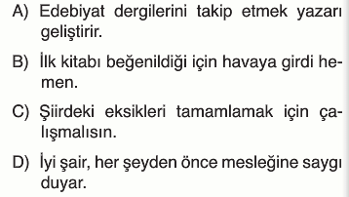

***2------------------------------------------------------------***



***3------------------------------------------------------------***

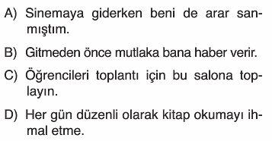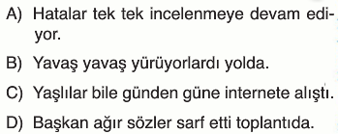

***4------------------------------------------------------------***

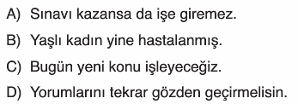

***5) Hangi cümle farklıdır?***

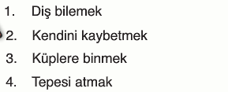

***6--------------------------------------------------------***

***Hangisi mecazlı değildir?***

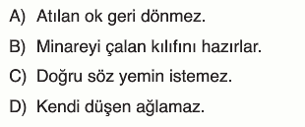

***7--------------------------------------------------------***

***Hangi deyim gerçek anlamı deyimdir?***

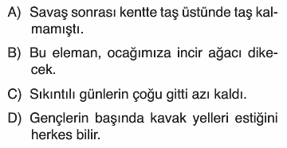

***8--------------------------------------------------------***

***Hangileri kılış fiileridir?***

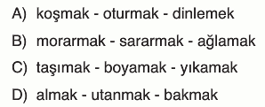

***9--------------------------------------------------------***

***Hangileri oluş fiileridir?***

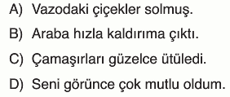

***10------------------------------------------------------***

***Hangileri durum fiileridir?***

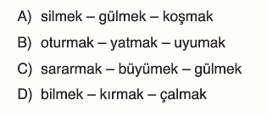

***Hazırlayan***

***ENES SERT***



**Atasözünün Anlamını öğren**

* Fincancı katırını ürküten sayısız dayak yer.



***Adı: TÜRKÇE***

***Soyadı: YAZIM YANLIŞI***

***16-----------------------------------------------***

***Hangi cümlede zaman anlamı yoktur?***

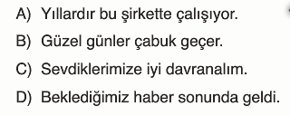***17-----------------------------------------------***

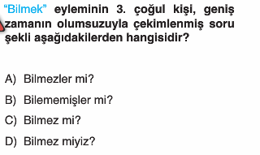

***18-----------------------------------------------***

***Hangi cümlede çekimli eylem yoktur?***

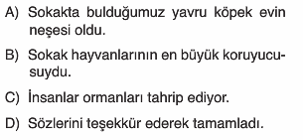

***19-----------------------------------------------***

***Hangi cümlede biraz kelimesi zarf görevinde değildir?***



***20-----------------------------------------------***

***Altı çizili kelimelerden hangisi zarf görevindedir?***

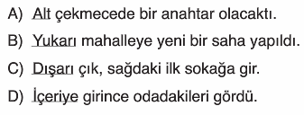

***11-----------------------------------------------***

***Hangisi dilek kipi ile çekimlenmemiştir?***

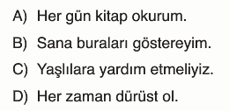

***12-----------------------------------------------***

***Hangi cümle emir kipi ile çekimlenmiştir?***

***13-----------------------------------------------***

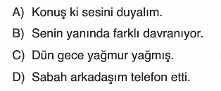

***Hangisi istek kipi ile çekimlenmiştir?***

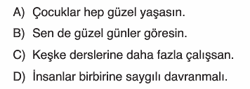

***14-----------------------------------------------***

***Hangisi haber kipi ile çekimlenmiştir?***

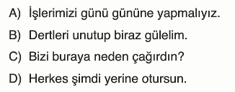

***15-----------------------------------------------***

